Aufgabe 2: Dein Schuh: speziell oder alltäglich

LERNZIELE:
- Zusammenhang von Form und Funktion erkennen und beim Abformen berücksichtigen

Achte auf die Beurteilungskriterien:
- Du arbeitest engagiert, exakt und partnerschaftlich.
- Das Schuhmodell entspricht dem gewählten Thema.
- Das Schuhmodell erfüllt die Bedingungen für die Schnittgewinnung.

Begriffe zum Schuh
- Ordne die untenstehenden Begriffe den verschiedenen Skizzen zu.
- Verbinde mit Linien.

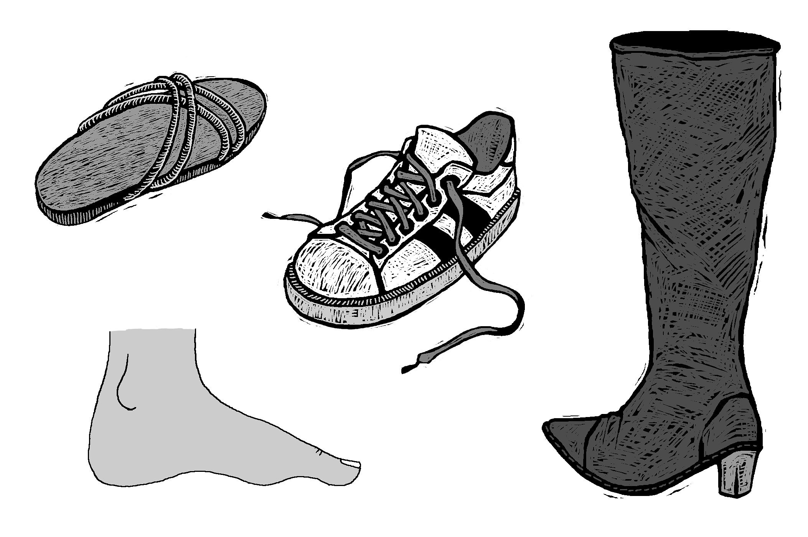

Fussgelenk Fussrücken Ferse Zehen Fussspitze Fusssohle

Sohle Obermaterial Schuhkappe Fersenteil Riemchen Stiefelschaft Ristteil Zunge

Kreiere einen eigenen Schuh.
Du kannst entweder einen speziellen Schuh (Auftrag A) oder einen alltäglichen Schuh (Auftrag B) herstellen. Arbeitet zu zweit. Jeder und jede stellt aber einen eigenen Schuh her.

A - Kreiere einen Schuh für einen speziellen Event.
- Stelle einen Einzelschuh her, der an deinen Fuss passt.
- Gestalte ihn so, dass du ihn an- und ausziehen und damit im Raum ein paar Schritte gehen kannst, ohne dass er Schaden nimmt.
- Arbeite entsprechend den Tipps und den Bedingungen der Herstellung.

Mögliche Ideen:
- Schuh für Popstar
- Rétro der Musik- und Filmidole (Ideen aus Internet und Modebüchern)
- Schuh für Pop-Konzert-Auftritt
- Schuh von einem Filmidol
- Schuh für Party von heute
- Der Schuh aus Utopia
- Schuh für Klassenzusammenkunft im Jahr 2030
- Schuh für….

B - Kreiere einen Hausschuh für den täglichen Gebrauch.
- Du stellst ein Paar Hausschuhe, passend auf deine Fussform her.
- Material und Verarbeitung sollen dem Gebrauch entsprechen.

Mögliche Ideen:
- Pantoffeln zum Faulenzen
- Zimmerpantoffeln
- Schulzimmer-Pantoffeln
- Bade- oder Saunaschuhe
- etc.

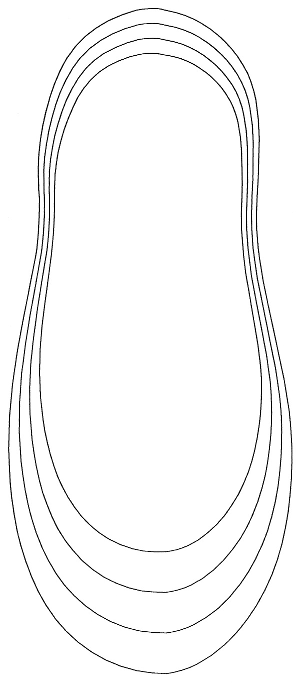

Hier einige Tipps und Bedingungen zur Herstellung deines Schuhs:

Vorbereiten der Schuhsohle

Partnerarbeit
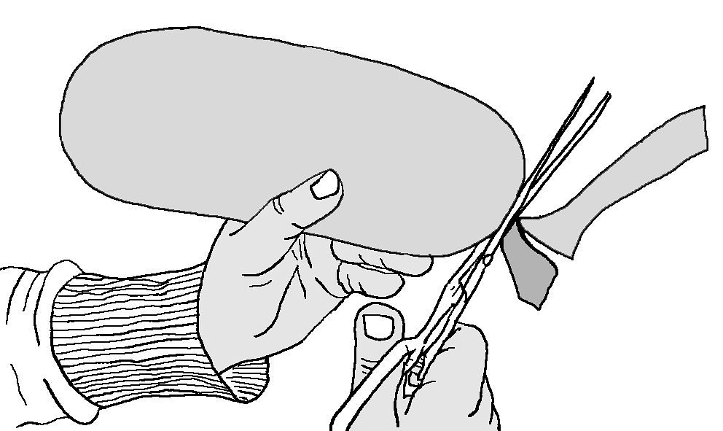 | Zeichnet zu zweit die gewünschte Sohlenform (spitz, breit, eckig, rund) auf Karton. Ihr könnt dazu die vorgegebenen Schablonen benützen und verändern oder die Form vom eigenen Fuss von einer Einlagesohle oder von einem Schuh übernehmen.  Schneidet die Sohle aus Karton aus. Falls du einen Absatz gestalten möchtest, kannst du diesen an die Kartonsohle kleben.
Abformen am Fuss mit Strumpf und Klebeband/Beschriftung
Stehe barfuss auf die vorbereitete Sohle und ziehe darüber einen alten Nylon-Strumpf.
Tipp: Für grosse Pantoffeln den Strumpf über einen Stiefel oder Turnschuh ziehen. Dazu braucht ihr keine Kartonsohle herzustellen.
 | Dein Partner, deine Partnerin wickelt deinen vorbereiteten Fuss mit Malerabdeckband ein. Beachte dabei, dass die Sohle flach bleibt und der Fuss beim Fussgelenk den richtigen Winkel bildet (z.B. stehen auf Absatz). Das gewickelte Band sollte eine geschlossene Fläche bilden und bis zur Schuhabschlusskante gearbeitet werden.
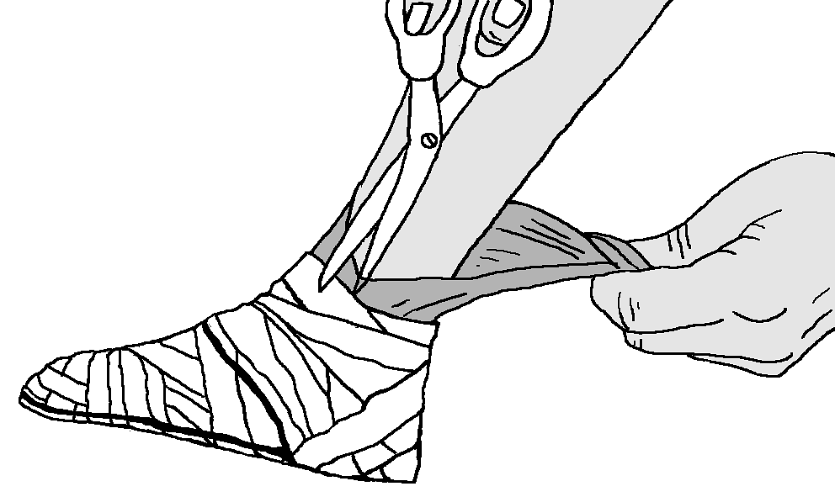 | Bezeichnet auf dem Klebeband die obere Schuh-Abschlusskanten mit Filzstift ein. Zeichnet evtl. den Verschluss ein.  Schneidet mit einer Schere der vorgezeichneten Abschluss- kante entlang bis ihr das Schuhmodell vom Fuss lösen könnt. Evtl. ist es erforderlich beim Verschluss oder bei einer vorgesehenen Naht eine Öffnung aufzuschneiden.  Führt alle Arbeitsschritte bei dem (der) Patner/in aus.
Einzelarbeit
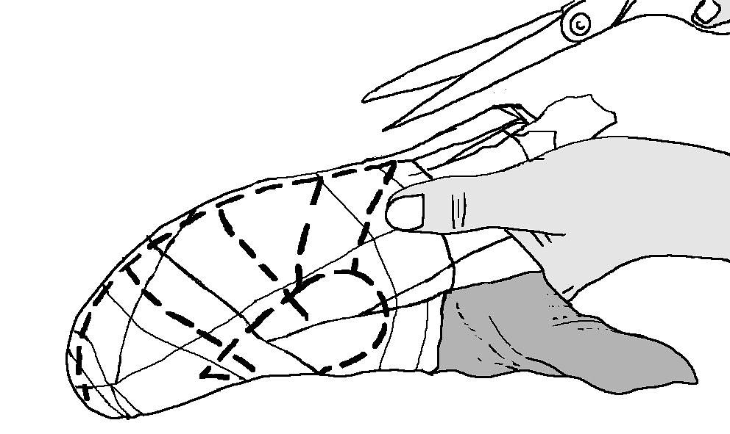 | Beobachte an verschiedenen Konfektionsschuhen den Verlauf der Nahtlinien.  Zeichne die Sohlenkante (Kartonkante) auf dem Klebeband sorgfältig nach und markiere alle Nähte und Riemchen.  Zeichne alle Verschlüsse ein.  Schneide dein Schuhmodell aus, damit sich der Schuh in seiner endgültigen Form präsentiert.
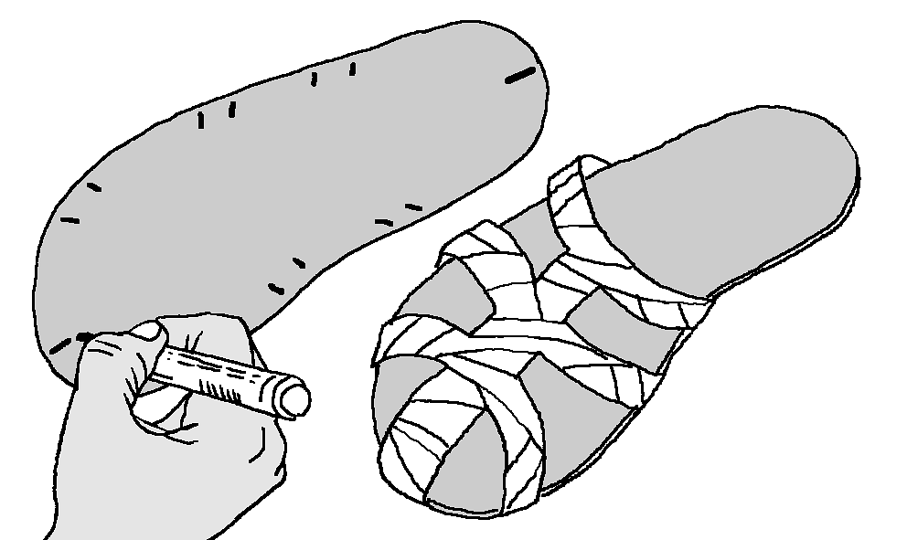 | Bezeichne mit einem roten Filzstift auf der Sohle und evtl. am Obermaterial die vordere und hintere Mitte.  Markiere mit einer Farbe alle Ansatzstellen der Riemchen (Querzeichen).  Beschrifte alle Schuhteile nach dem Begriffsblatt und mit deinem Namen.

